ПРЕСС-РЕЛИЗ
«Центр 2М» научит нейросеть сообщать о снежных заносах на территории школ
Москва, 05 сентября 2019 года. — «Центр 2М», российский информационный оператор, представил систему промышленной видеоаналитики CenterVision в рамках Международного форума «Город образования», прошедшего с 29 августа по 1 сентября на ВДНХ.
В ходе презентации системы учащиеся и преподаватели ознакомились с проектом, который был создан на основе системы CenterVision для распознавания наличия снежных заносов на территории учебных заведений.
В частности, эксперты «Центр 2М» рассказали о подготовке, которая была проведена для создания модели распознавания. Так, для того чтобы научить нейросеть оповещать о состоянии всего лишь одной территории, понадобилось загрузить в систему порядка 4000 фотографий.
Пилотная версия проекта была запущена с 12 по 28 декабря 2018 года на территории ГАОУ ДПО «ТемоЦентр». В результате проверки специалисты «Московского центра технологической модернизации образования» сделали заключение, согласно которому они готовы рекомендовать данную систему для внедрения в целях автоматизации контроля состояния территории учебных заведений с учетом возможности разработки мобильного приложения и обработки и хранения сведений на серверах ведомственной системы.
По словам Алексея Касаткина, коммерческого директора компании «Центр 2М», Форум показал, насколько в данный момент востребованы технологии машинного обучения среди подрастающего поколения. Молодые участники мероприятия активно задавали вопросы, интересовались, как можно попасть на работу в отрасль, какие знания и умения для этого необходимы. «Со своей стороны мы обязательно поддержим интерес школьников к изучению и разработке систем для машинного зрения. Наши специалисты уже готовят курс лекций, а также практических заданий, с которыми мы выступим в течение года в ИТ-классах», - уверен спикер.
Московский международный форум «Город Образования» является международной коммуникационной и выставочной площадкой по обмену опытом в формате нетворкинга для эффективной реализации идей открытого образования и создания продуктивных горизонтальных связей. На сегодняшний день это крупнейшее образовательное событие в мире, за 4 дня его участниками стали порядка 130 тысяч уникальных посетителей.
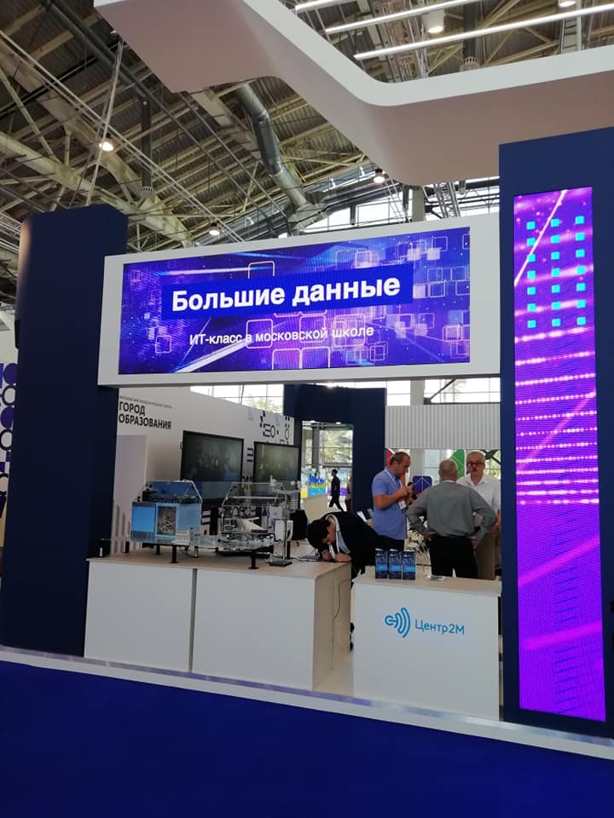

О компании "Центр 2М"
Центр2М – российский информационный оператор, создающий комплексные решения в области цифровизации и интернета вещей. Компания работает с различными отраслевыми продуктами – электроэнергетикой, телекомом, автотелематикой, – создавая единую информационную сеть и объединяя в одном продукте всю IoT-цепочку. Основные направления деятельности Центр2М – цифровизация теплоэнергетических объектов, видеоаналитика, мониторинг и контроль автотранспорта, федеральный оператор связи.
https://center2m.ru

